使用IE浏览器登录毕业生登记表网上打印平台后，看不到填写登记表的按钮，其原因为微软从IE9之后取消了对RDLC组建的兼容，解决办法如下：

1.如图：在IE浏览器右上角，找到一个齿轮的图标按钮，点击后，在弹出菜单选择‘兼容性视图设置’：

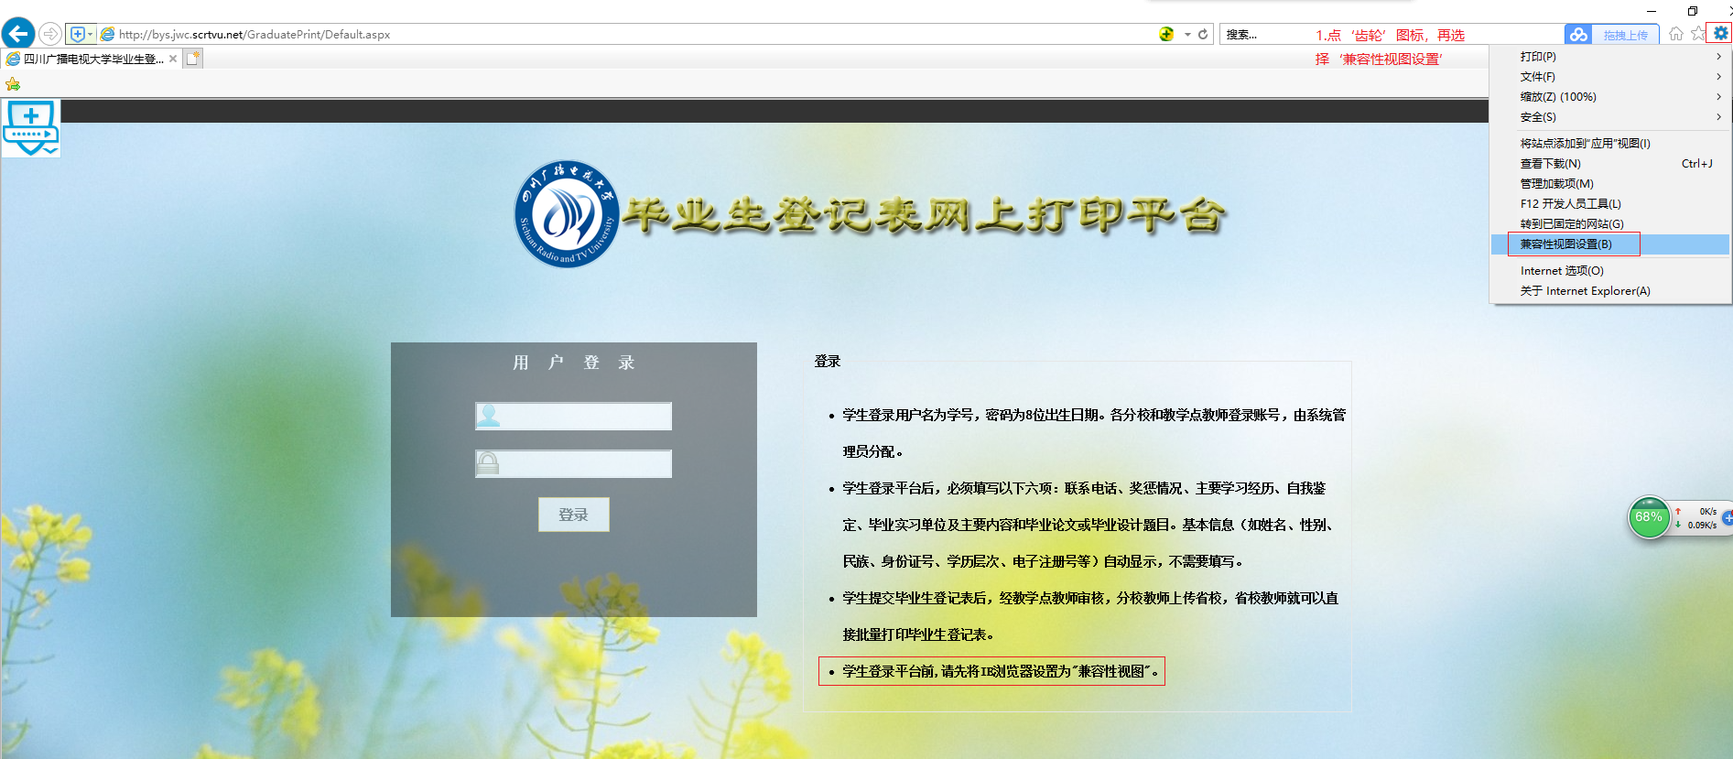

2.在弹出的‘兼容性视图设置’对话框中，把网址复制到“添加此网站”对话框中，点击“添加”按钮，然后重新打开网站. 如图：

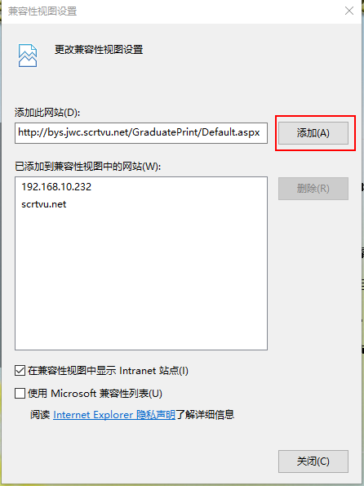

3.此设置每台电脑只需设置一次